UBND THÀNH PHỐ HÀ NỘI  TRƯỜNG CAO ĐẲNG  ĐIỆN TỬ - ĐIỆN LẠNH HÀ NỘI | CỘNG HÒA XÃ HỘI CHỦ NGHĨA VIỆT NAM  Độc lập - Tự do - Hạnh phúc
Số: 86 /QĐ - CĐĐTĐL | Hà Nội, ngày 03 tháng 06 năm 2020

QUYẾT ĐỊNH

Sửa đổi, bổ sung một số điều Quy định về quy trình in, quản lý, sử dụng
phôi bằng tốt nghiệp, phôi chứng chỉ và quản lý, cấp phát, bảo quản
bằng tốt nghiệp, chứng chỉ Ban hành Quyết định số 40/QĐ-CĐĐTĐL
ngày 22/2/2019 của Trường Cao đẳng Điện tử - Điện lạnh Hà Nội

Căn cứ Quyết định số 5194/QĐ-BGDĐT ngày 19/6/2006 của Bộ trưởng Bộ Giáo dục và Đào tạo về việc thành lập Trường Cao đẳng Điện tử - Điện lạnh Hà Nội trên cơ sở Trường Trung học Điện tử - Điện lạnh Hà Nội;
Căn cứ Luật Giáo dục nghề nghiệp ngày 27 tháng 11 năm 2014;
Căn cứ Thông tư số 34/2018/TT-BLĐTBXH ngày 13 tháng 03 năm 2007 của Bộ lao động - Thương binh và Xã hội về Sửa đổi, bổ sung một số điều Thông tư số 42/2015/TT-BLĐTBXH ngày 20/10/2015 quy định về đào tạo trình độ sơ cấp, Thông tư số 43/2015/TT-BLĐTBXH ngày 20/10/2015 quy định về đào tạo thường xuyên, Thông tư số 07/2017/TT-BLĐTBXH ngày 10/3/2017 quy định chế độ làm việc của nhà giáo giáo dục nghề nghiệp, Thông tư số 08/2017/TT-BLĐTBXH ngày 10/3/2017 quy định chuẩn về chuyên môn, nghiệp vụ đối với nhà giáo giáo dục nghề nghiệp, Thông tư số 10/2017/TT-BLĐTBXH ngày 13/3/2017 quy định về mẫu bằng tốt nghiệp trung cấp, cao đẳng; việc in, quản lý, cấp phát, thu hồi, hủy bỏ bằng tốt nghiệp trung cấp, cao đẳng và Thông tư số 31/2017/TT-BLĐTBXH ngày 28/12/2017 quy định về đào tạo trình độ cao đẳng, trung cấp, sơ cấp theo hình thức đào tạo vừa làm vừa học;
Căn cứ Quyết định số 40/QĐ-CĐĐTĐL ngày 22/2/2019 về Ban hành Quy định về quy trình in, quản lý, sử dụng phôi bằng tốt nghiệp phôi chứng chỉ và quản lý, cấp phát, bảo quản bằng tốt nghiệp, chứng chỉ của Trường Cao đẳng Điện tử - Điện lạnh Hà Nội;
Căn cứ Thông tư số 10/2017/TT-BLĐTBXH ngày 13 tháng 03 năm 2007 của Bộ lao động - Thương binh và Xã hội ban hành Quy định về mẫu bằng tốt nghiệp trung cấp, cao đẳng; in, quản lý, cấp phát, thu hồi, hủy bỏ bằng tốt nghiệp trung cấp, cao đẳng;
Căn cứ Thông tư số 42/2015/TT-BLĐTBXH ngày 20 tháng 10 năm 2015 của Bộ lao động – Thương binh và Xã hội quy định về đào tạo trình độ sơ cấp;
Căn cứ Thông tư số 43/2015/TT-BLĐTBXH ngày 20 tháng 10 năm 2015 của Bộ lao động – Thương binh và Xã hội quy định về đào tạo thường xuyên;
Theo đề nghị của Trưởng Phòng Công tác học sinh sinh viên,

QUYẾT ĐỊNH:

Điều 1. Sửa đổi, bổ sung một số điều Quy định về quy trình in, quản lý, sử dụng phôi bằng tốt nghiệp phôi chứng chỉ và quản lý, cấp phát, bảo quản bằng tốt nghiệp, chứng chỉ ban hành kèm theo Quyết định số 40/QĐ-CĐĐTĐL ngày 22/2/2019 của Trường Cao đẳng Điện tử - Điện lạnh Hà Nội như sau:

1. Sửa đổi, bổ sung Khoản 1 Điều 4 như sau:
Mẫu bằng tốt nghiệp cao đẳng, trung cấp thực hiện theo quy định tại Điều 3, Phụ lục 1, Phụ lục 2 Thông tư số 10/2017/TT-BLĐTBXH ngày 13 tháng 3 năm 2017 và có sửa đổi bổ sung theo Điều 5 của Thông tư số 34/2018/TT-BLĐTBXH ngày 26/12/2018.

2. Sửa đổi, bổ sung Phụ lục 1, phụ lục 2, phụ lục 7 như sau:
a. Bỏ nội dung “Hình thức đào tạo“ trong Mẫu bằng tốt nghiệp cao đẳng, Mẫu bằng tốt nghiệp trung cấp quy định tại Phụ lục 1 và Phụ lục 2.
b. Bỏ tiểu mục (8) và (20), mục 1 Phụ lục 7 về cách ghi thông tin trên bằng tốt nghiệp trung cấp, cao đẳng.

3. Sửa đổi khoản 2 Điều 4 như sau:
Mẫu chứng chỉ sơ cấp thực hiện theo Điều 1, khoản 10, Phụ lục 1 Thông tư số 34/2018/TT-BLĐTBXH ngày 26/12/2018.

4. Sửa đổi khoản 3 Điều 4 như sau:
Mẫu chứng chỉ đào tạo thực hiện theo Phụ lục số 3 Thông tư số 34/2018/TT-BLĐTBXH ngày 26/12/2018.

5. Thay đổi phụ lục 1, phụ lục 2, phụ lục 3, phụ lục 4, phụ lục 5, phục lục 6: Mẫu bằng tốt nghiệp cao đẳng, trung cấp, chứng chỉ sơ cấp, chứng chỉ đào tạo, bản sao bằng tốt nghiệp cao đẳng và trung cấp được điều chỉnh để phù hợp với văn bằng tốt nghiệp đã được sửa đổi, bổ sung như Điều 4 của Quyết định này.

Điều 2. Quyết định này có hiệu lực kể từ ngày ký, đối với Mẫu bằng tốt nghiệp cao đẳng và Mẫu bằng trung cấp được áp dụng từ K46.

Điều 3. Các ông, bà là trưởng các đơn vị trong Trường và các tập thể, cá nhân có liên quan chịu trách nhiệm thi hành quyết định này./.

Nơi nhận:  - Ban Giám hiệu;  - Như Điều 3;  - Lưu: CT HSSV, VT. | HIỆU TRƯỞNG  (Đã ký)  Phạm Tiến Dũng

PHỤ LỤC
Kèm theo Quyết định số: /CĐ- ĐTĐL ngày tháng năm 2020
về việc sửa đổi, bổ sung một số điều Quy định về quy trình in, quản lý, sử dụng
phôi bằng tốt nghiệp phôi chứng chỉ và quản lý, cấp phát, bảo quản bằng tốt nghiệp, chứng chỉ ban hành kèm theo Quyết định số 40/QĐ-CĐĐTĐL ngày 22/2/2019
của Trường Cao đẳng Điện tử - Điện lạnh Hà Nội

MẪU BẰNG TỐT NGHIỆP CAO ĐẲNG

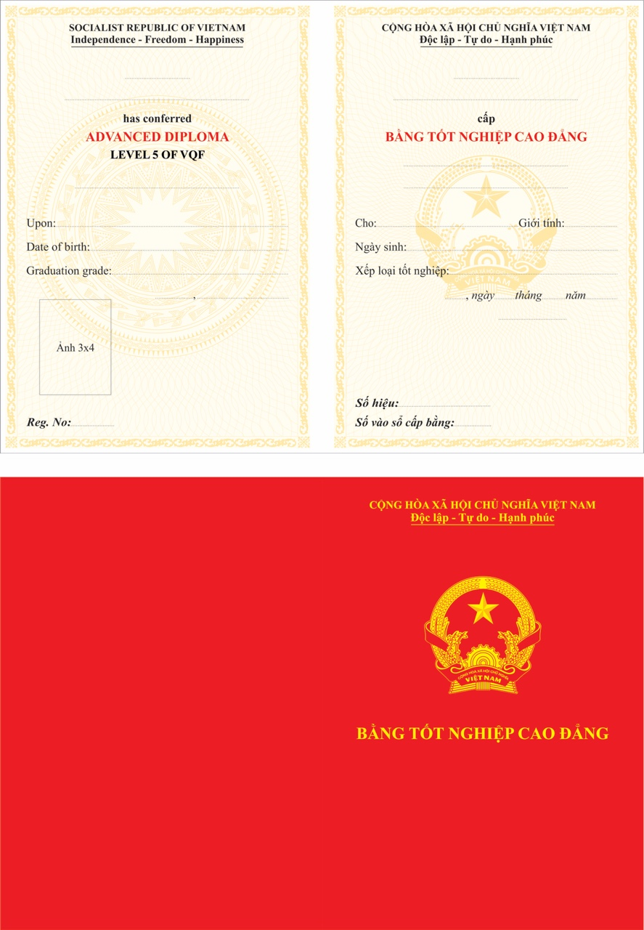

MẪU BẰNG TỐT NGHIỆP TRUNG CẤP

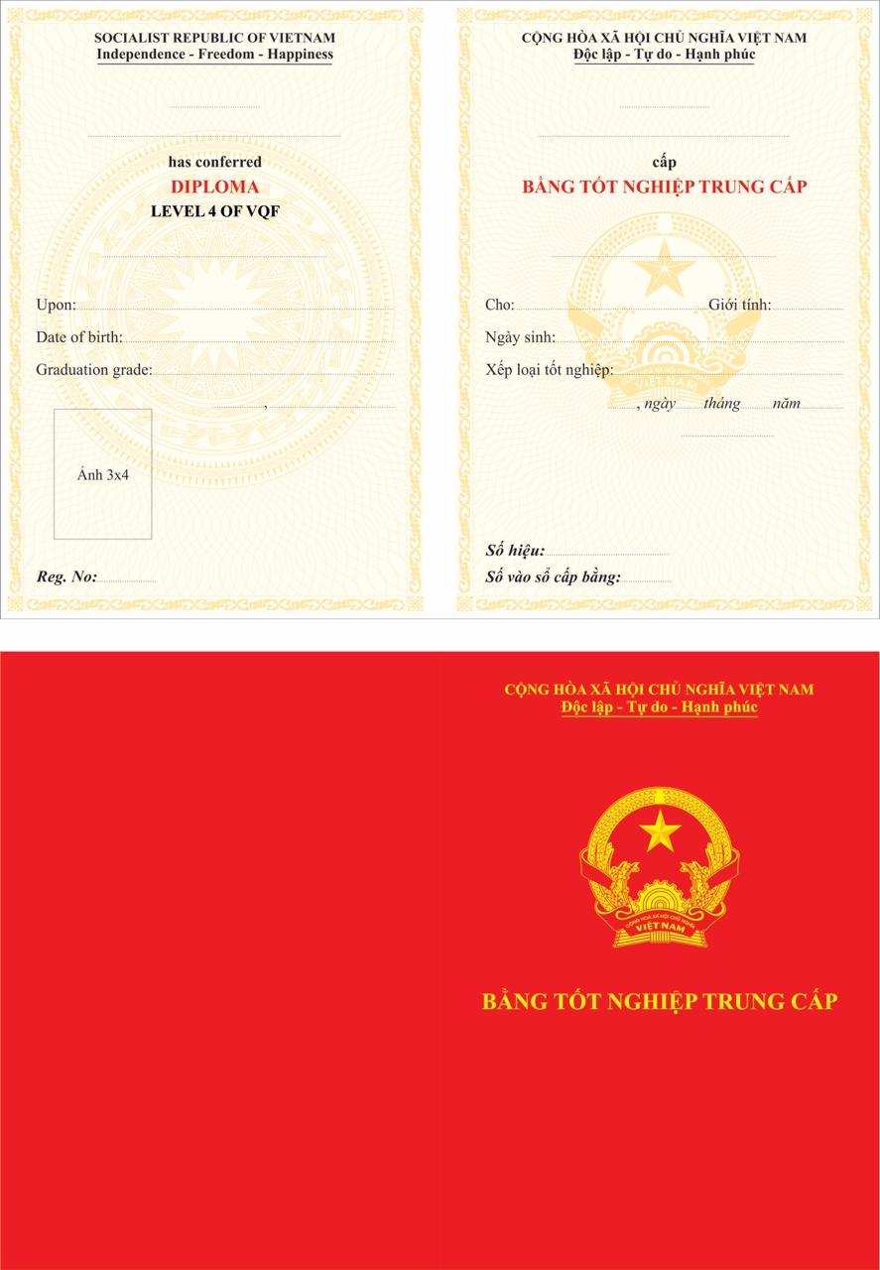
MẪU CHỨNG CHỈ SƠ CẤP

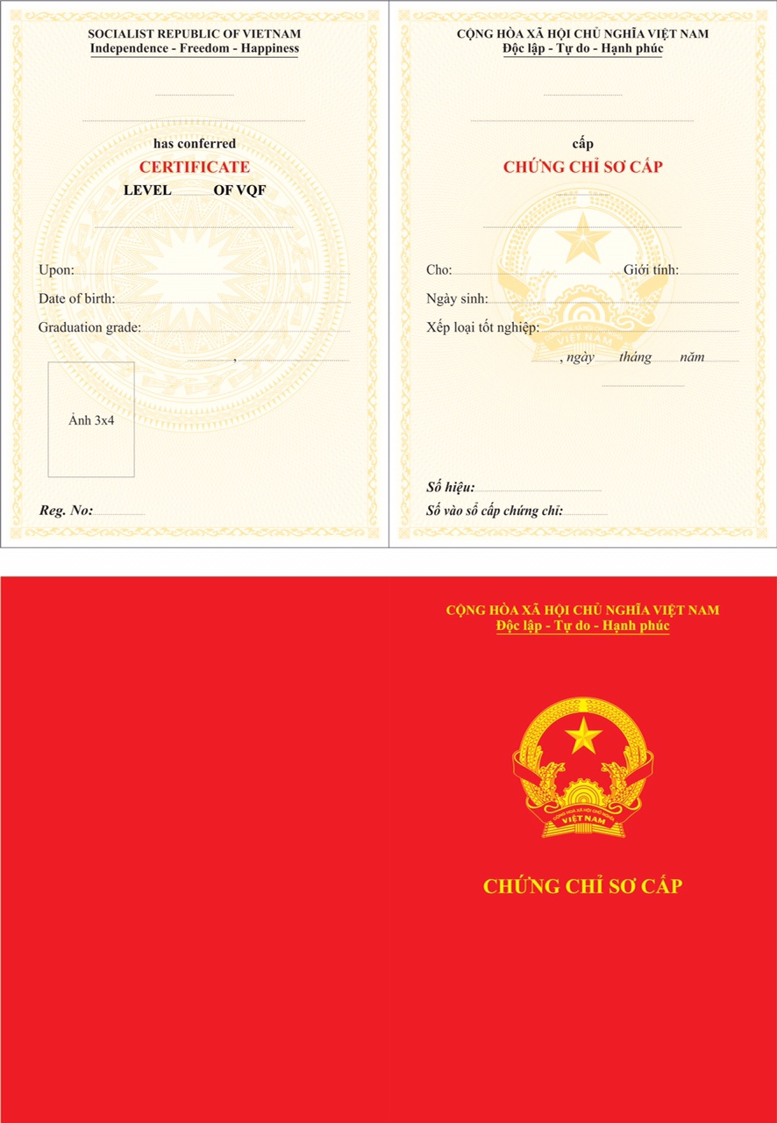

MẪU CHỨNG CHỈ ĐÀO TẠO

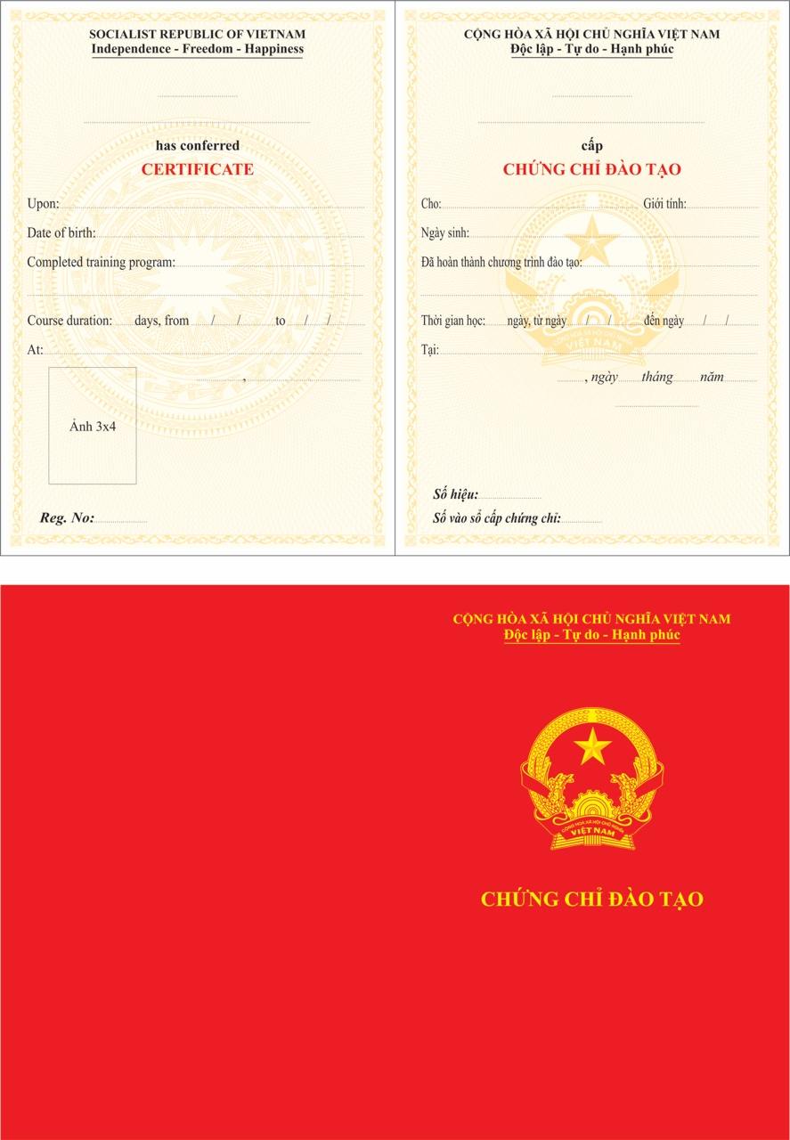

MẪU BẢN SAO BẰNG TỐT NGHIỆP CAO ĐẲNG

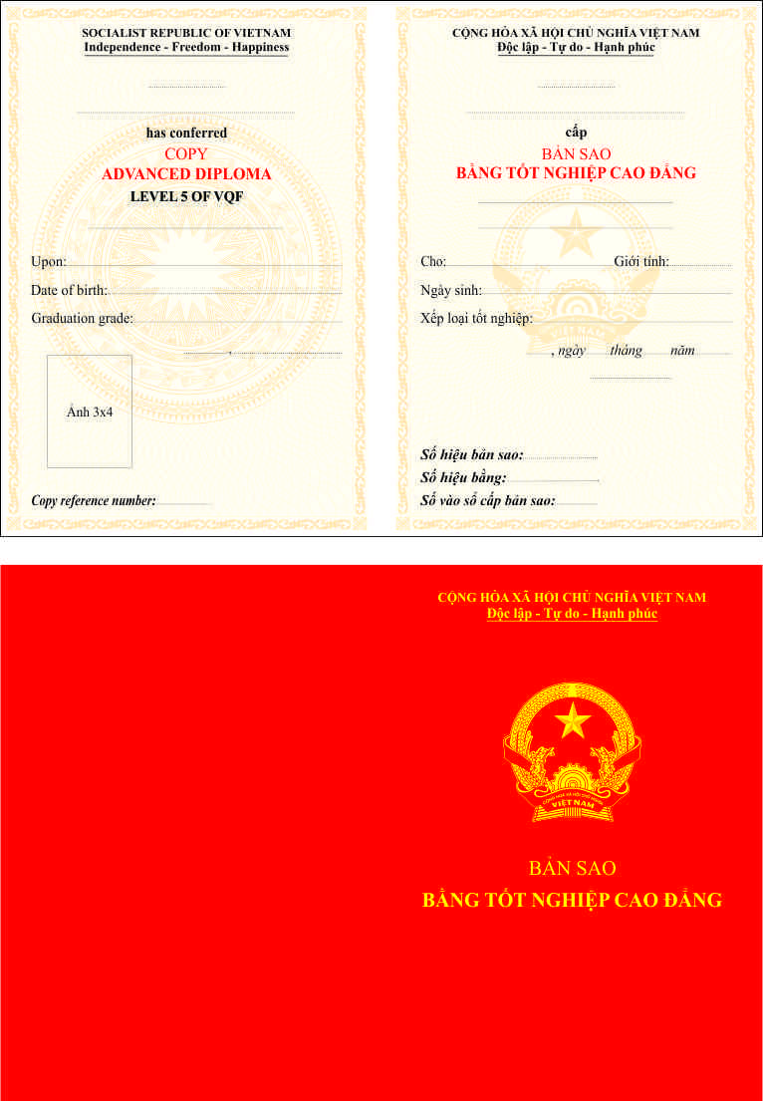
MẪU BẢN SAO BẰNG TỐT NGHIỆP TRUNG CẤP

